Предметные картинки по развитию речи. К системе работы по профилактике отставания и коррекции отклонений в развитии детей раннего возраста / О.В. Закревская. — М.: Издательство «ГНОМ и Д», 2006. — 80 с.
Пособие является частью комплекта по профилактике отставания и коррекции отклонений в развитии детей раннего возраста «Развивайся, малыш!». В данном комплекте предложена система педагогической помощи детям раннего возраста с отставанием и отклонениями в развитии. Она предусматривает пошаговое обучение ребенка, уровень развития которого соответствует 0—4 годам, независимо от его реального возраста.
Система работы включает в себя: развитие слуховых и зрительных ориентировочных реакций, мышления, памяти, понимания речи; формирование предпосылок для развития активной речи, развитие ручной моторики, действий с предметами, орудийной, игровой, конструктивной деятельности.
Система индивидуальных коррекционных занятий рассчитана на последовательное использование предложенных заданий, вариативность методов и приемов для достижения поставленной цели, гибкость в подборе материала.
Пособие адресовано работникам домов ребенка, родителям, психологам, логопедам и воспитателям ДОУ.
Рекомендовано Ученым Советом Педагогического общества России Рекомендовано НМЭС Нижегородского института развития образования
© Закревская О.В., 2006
© Оформление. ООО «Издательство «ГНОМ и Д», 2006

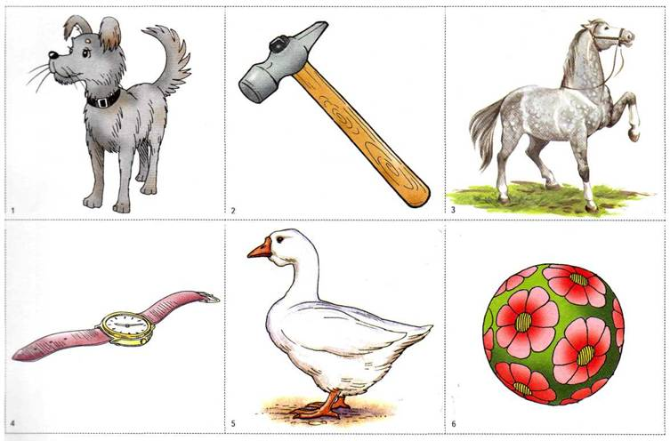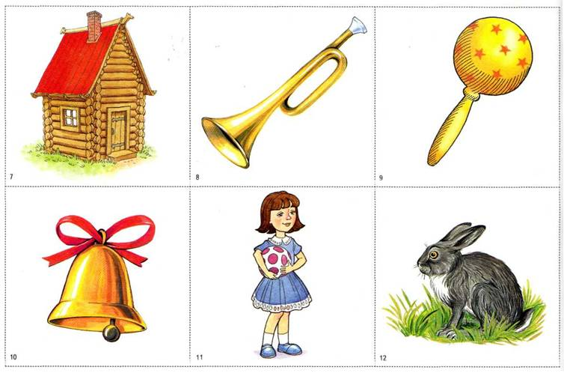
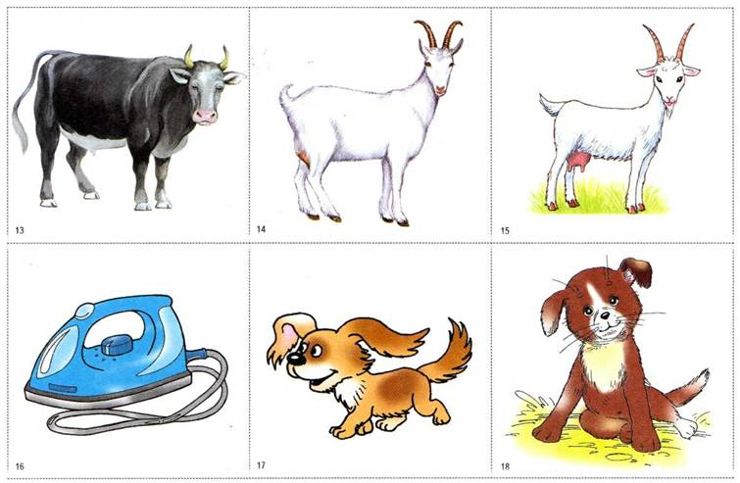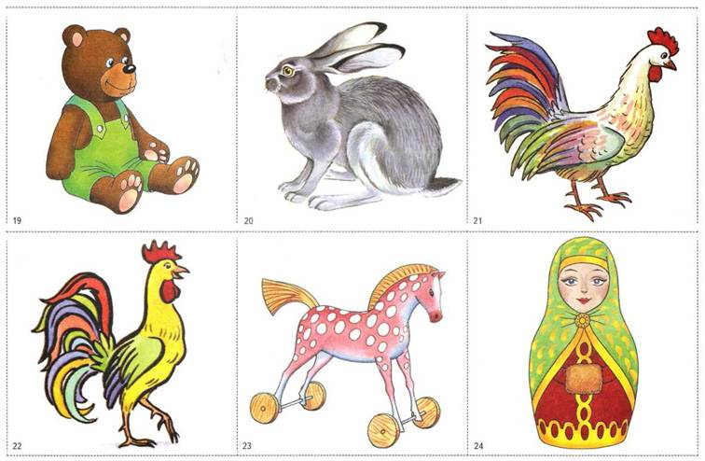
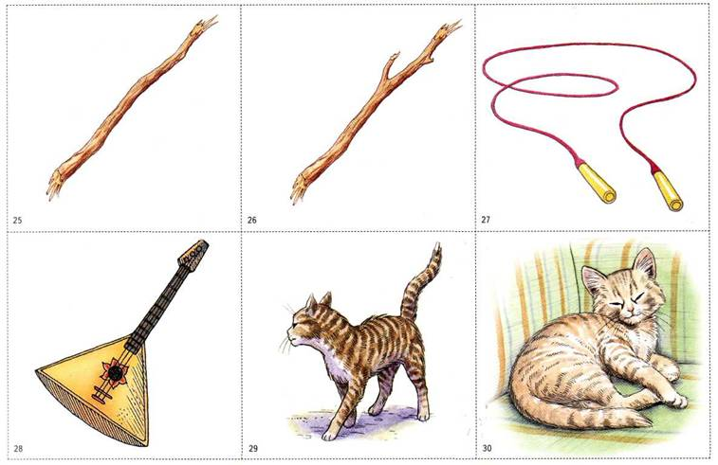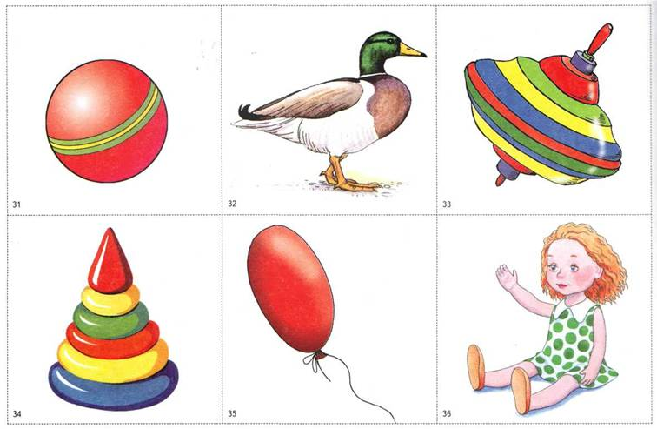
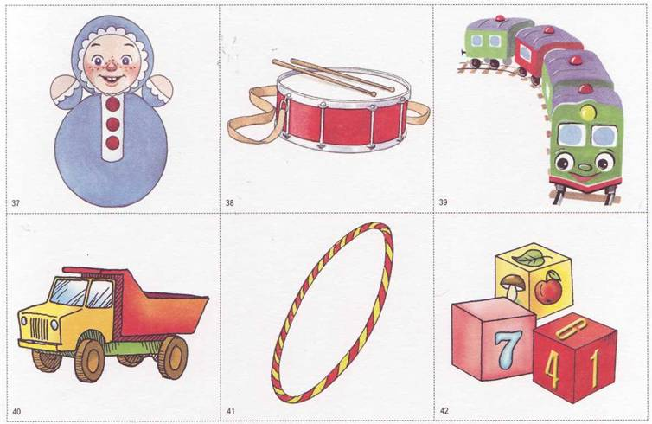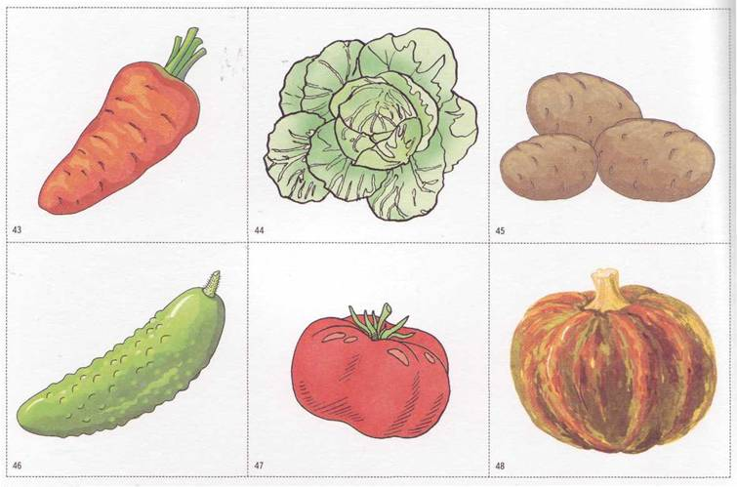
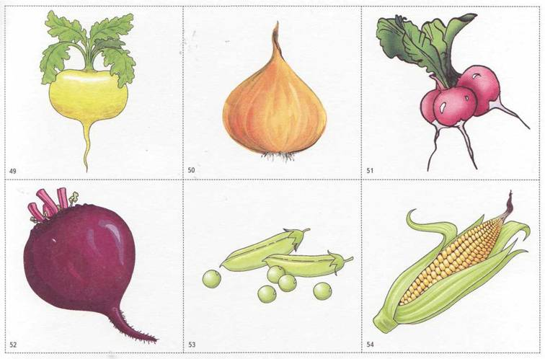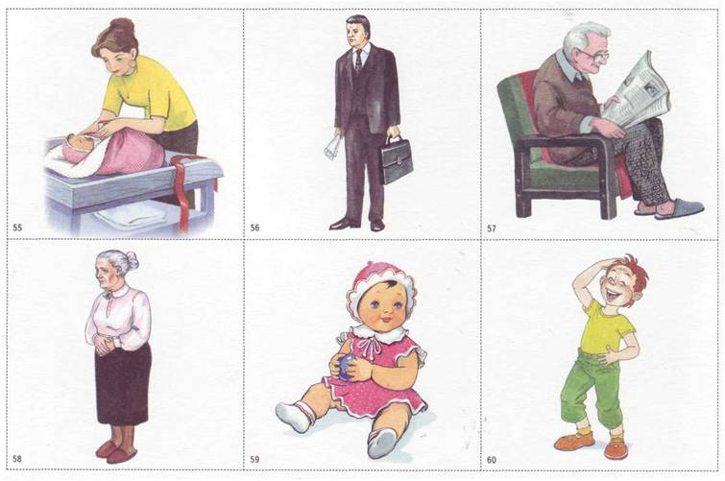
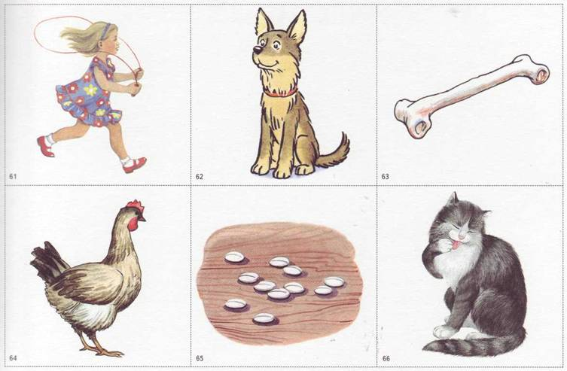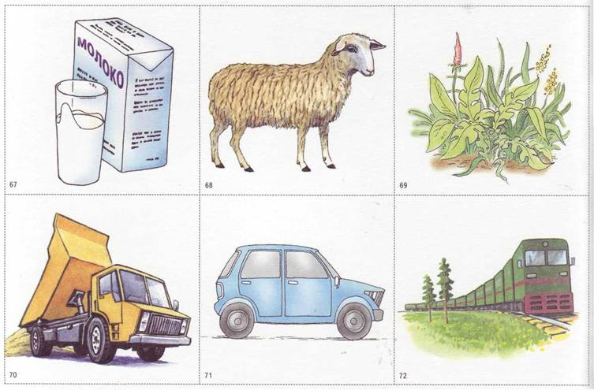
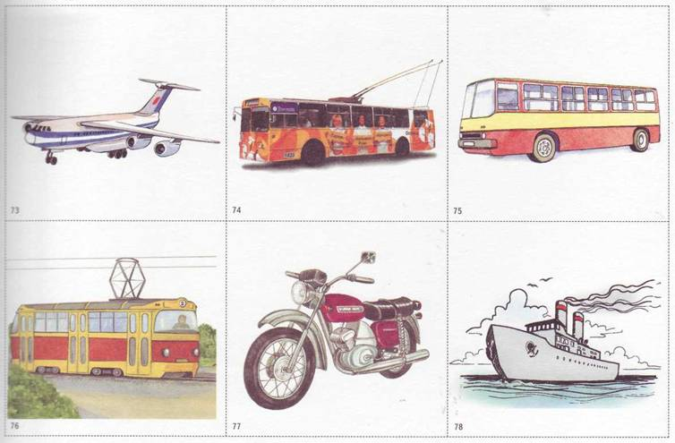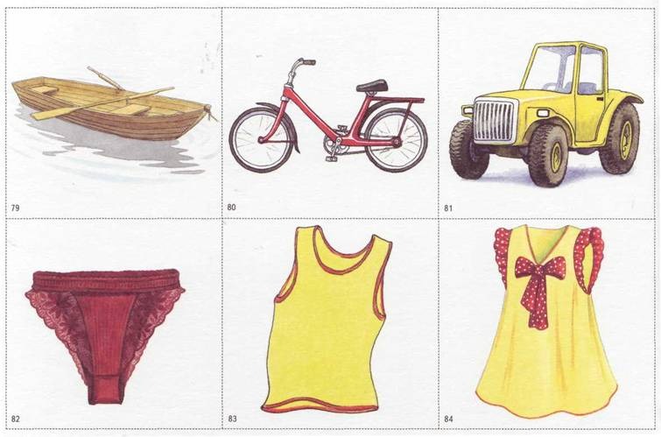
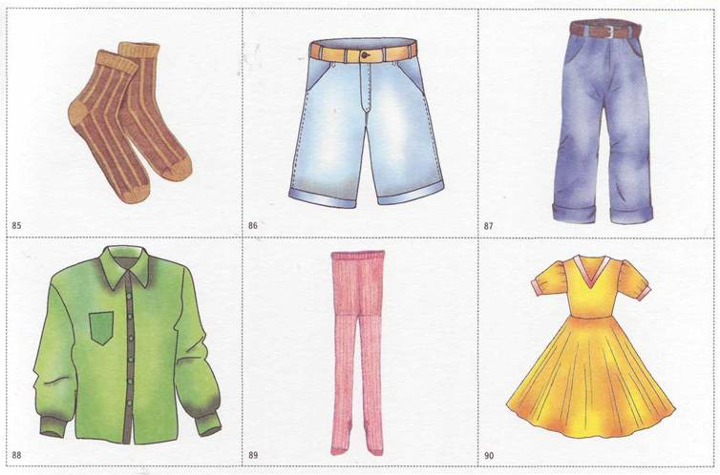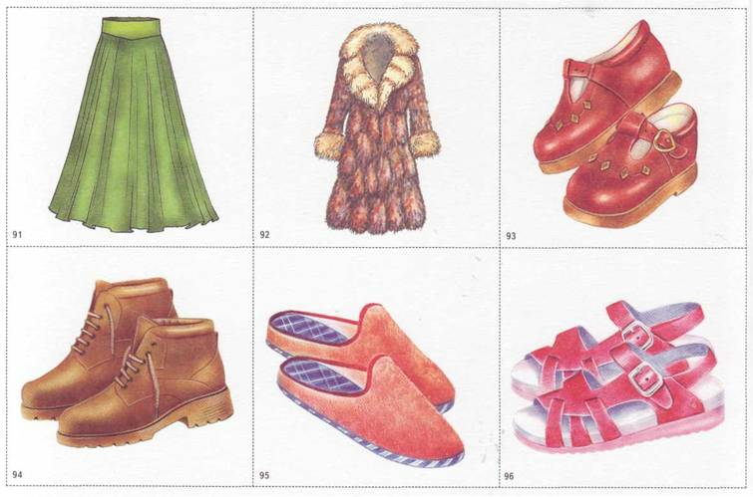
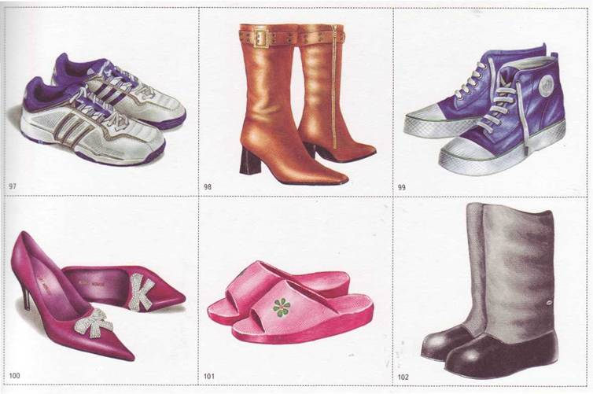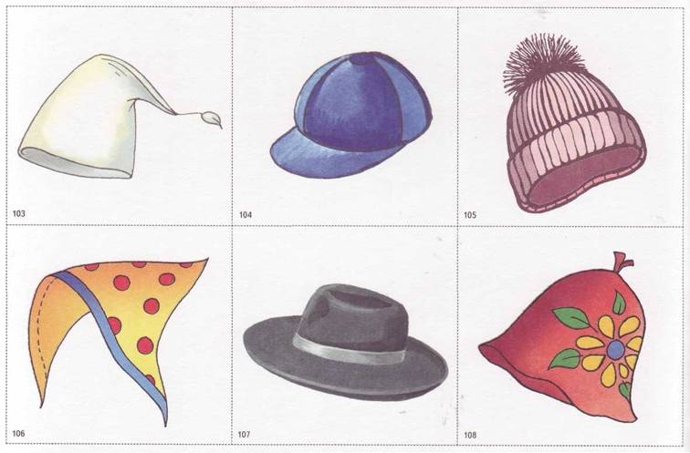
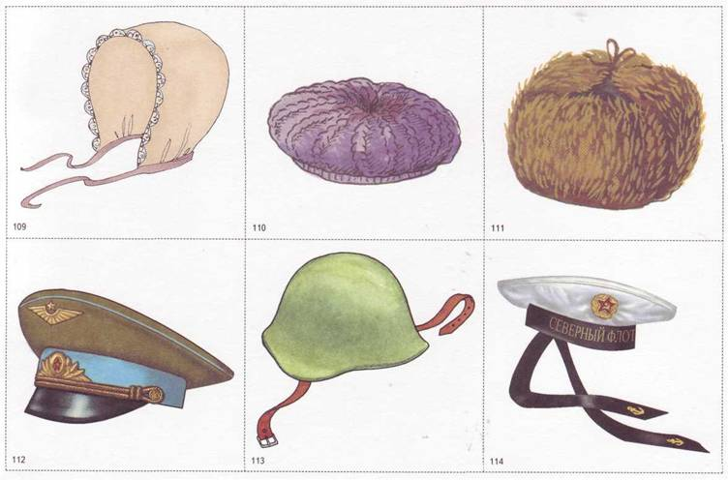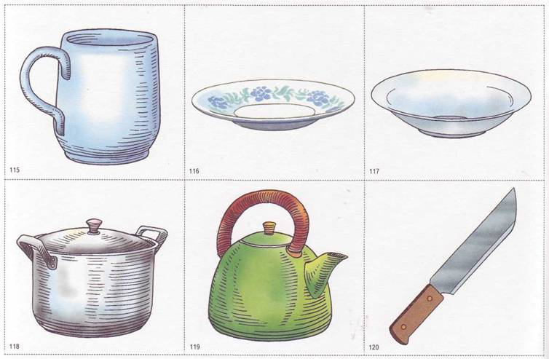
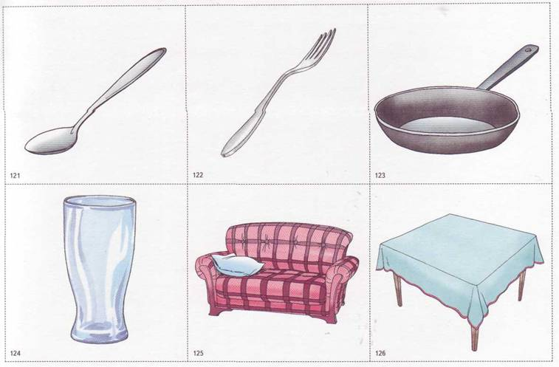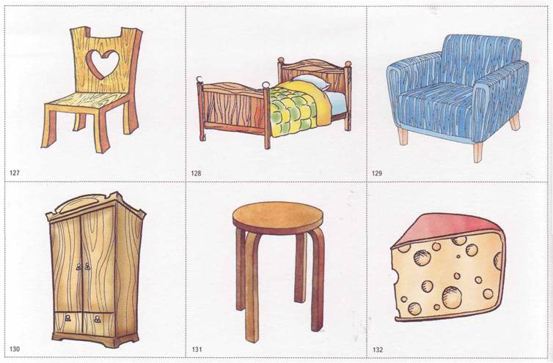
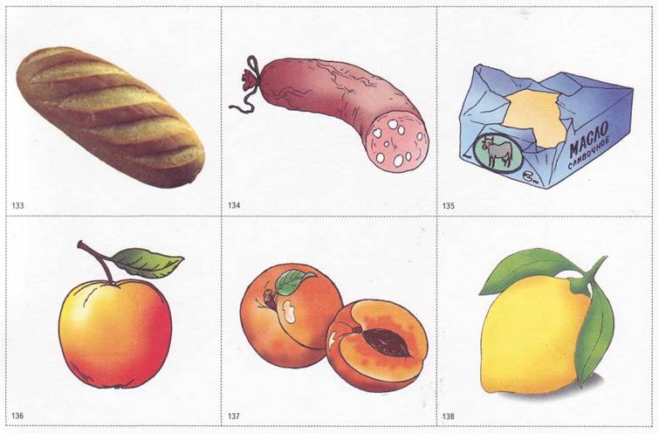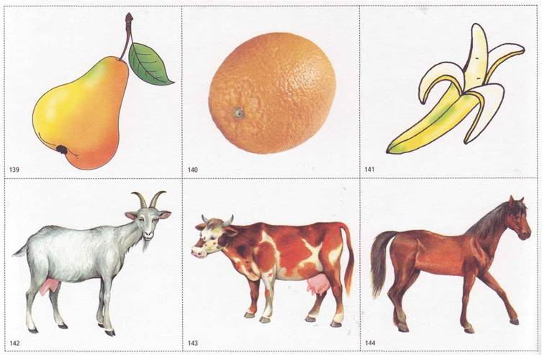
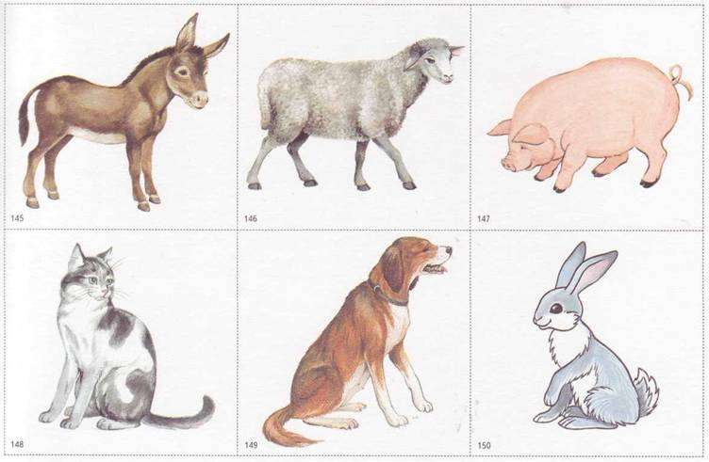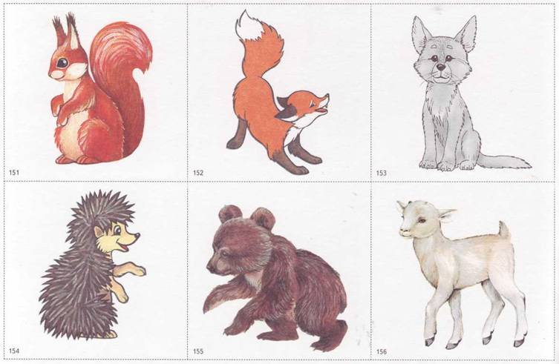
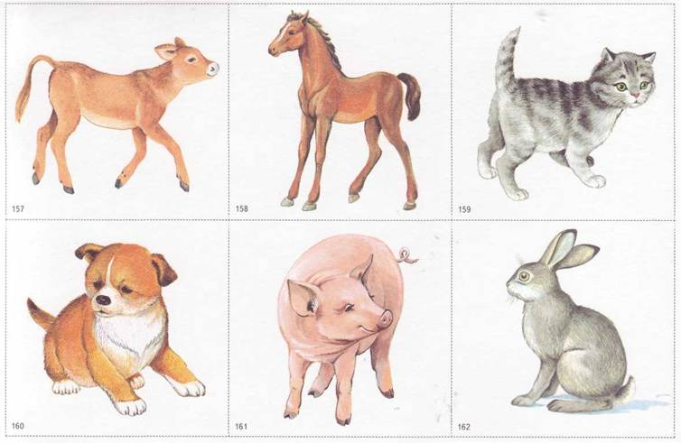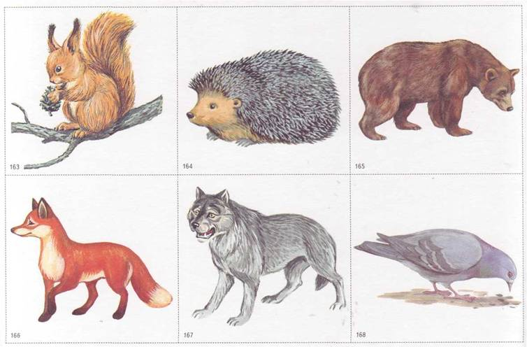
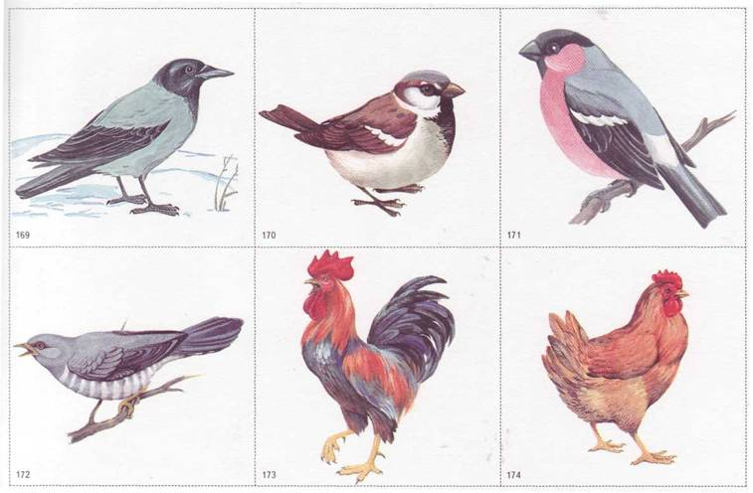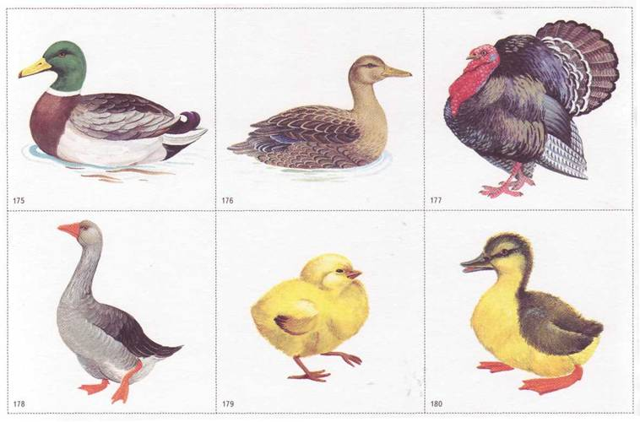
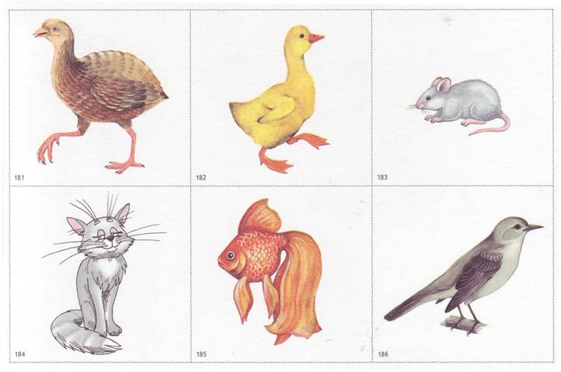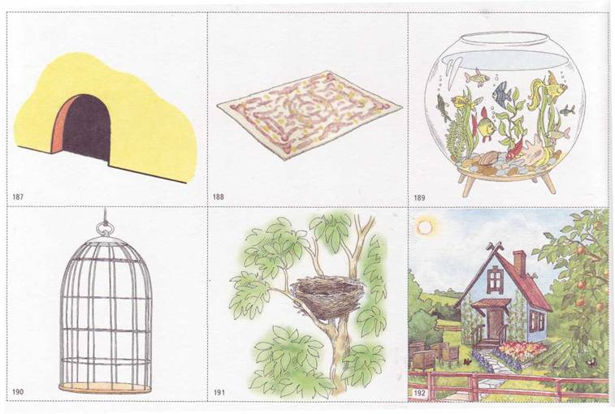
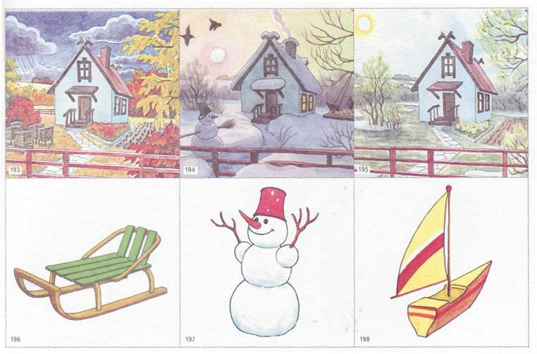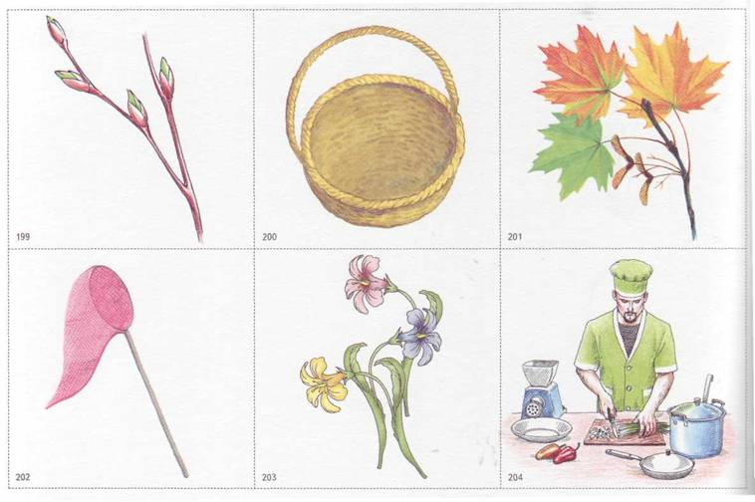
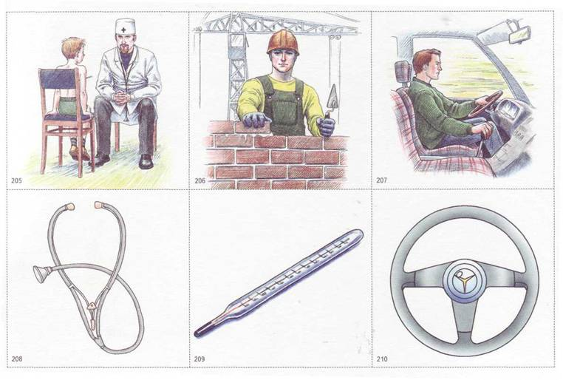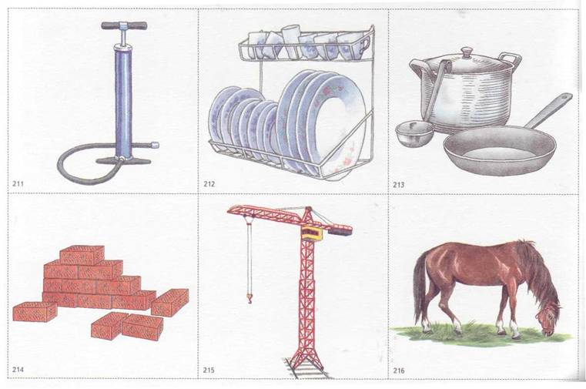
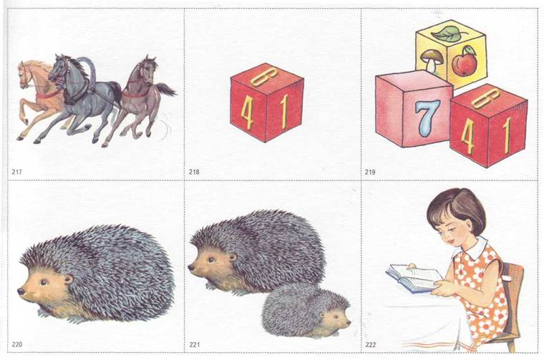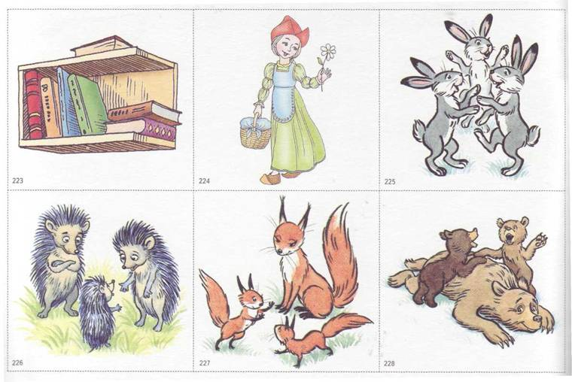
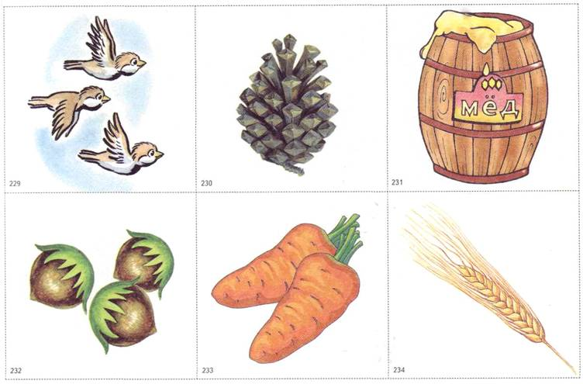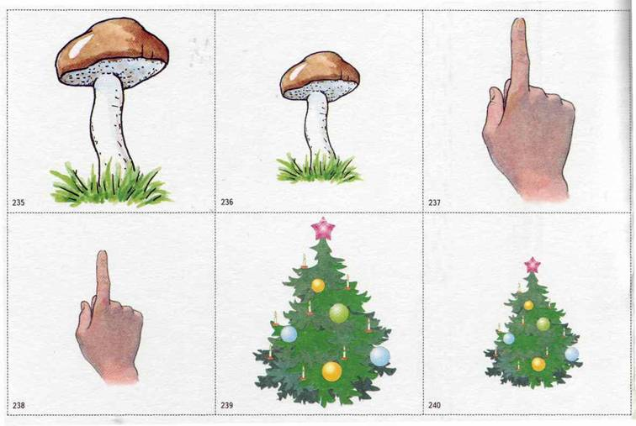

ЗАКРЕВСКАЯ ОЛЬГА ВЛАДИМИРОВНА
учитель-дефектолог Выксунского Дома ребенка Нижегородской области
РАЗВИВАЙСЯ, МАЛЫШ!
ПРЕДМЕТНЫЕ КАРТИНКИ ПО РАЗВИТИЮ РЕЧИ
К системе работы по профилактике отставания и коррекции отклонений в развитии детей раннего возраста
Издатель — А. П. Казаков
Редактор — Н.Е. Ильякова
Оригинал-макет — Н.М. Кудрякова
Художники — Д.Р. Кудряков, Н.В. Кулакова
Обложка — Д. Р. Кудряков
ООО «Издательство ГНОМ и Д» Тел./факс: (495) 264-27-73.
Е-mail: gnom_logoped@newmail.ru
Подписано в печать 18.07.2006. Формат 60x90/16. Печать офсетная.
Объем — 2,5 п.л. Тираж 3000 экз. Заказ 870.
ОАО «Домодедовская типография». 142001, г. Домодедово, Каширское ш., д. 4, корп. 1.

